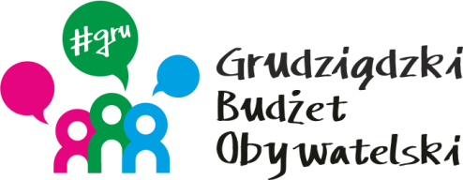

**LISTA ZADAŃ DLA OKRĘGU NR 6 *Kawalerii Polskiej – Stare Lotnisko\***

MOŻESZ WYBRAĆ MAKSYMALNIE **2 ZADANIA**

|  |  |  |  |
| --- | --- | --- | --- |
| **Symbol zadania** | **Nazwa zadania** | **Wnioskodawca** | **Wartość zadania** |
| **16/2023** | 170 nowych drzew dla os. Kawalerii Polskiej i Stare Lotnisko | Kamil Heyka | 170 000,00 |
| **19/2023** | Utworzenie estetycznych i funkcjonalnych miejsc gromadzenia odpadów na Osiedlu Kawalerii Polskiej | Mariusz Bilski | 90 000,00 |
| **41/2023** | Z książką przez całe życie | Magdalena Solińska | 10 000,00 |
| **62/2023** | Plac zabaw dla dzieci | Monika Wach - Szyszka | 170 000,00 |
| **66/2023** | Modernizacja terenu SP 1- ul. Konarskiego 14 poprzez wyposażenie w plac zabaw sprawnościowy | Magdalena Suchodolska | 148 300,00 |
| **67/2023** | Rozbudowa parkingu dla pojazdów osobowych przy blokach na ul. Stobeusza 5,3 | Michał Krawczyszyn | 100 000,00 |
| **71/2023** | Poprawa wizerunku SP 1 - ul. Konarskiego 14 poprzez nasadzenia drzew oraz stworzenie żywopłotu | Bartosz Suchodolski | 91 000,00 |
| **72/2023** | Budowa parkingu dla mieszkańców ul. Kasprzyckiego, Bora Komorowskiego, Smoleńskiego, Chopina | Krystian Lomiak | 170 000,00 |
| **91/2023** | Rozbudowa parkingu osiedlowego przy ul. Czarnieckiego/ ul. Bora Komorowskiego | Katarzyna Chaczyńska | 170 000,00 |